市営住宅（特定公共賃貸住宅）
公募案内書

申込書ダウンロード用
ＱＲコード


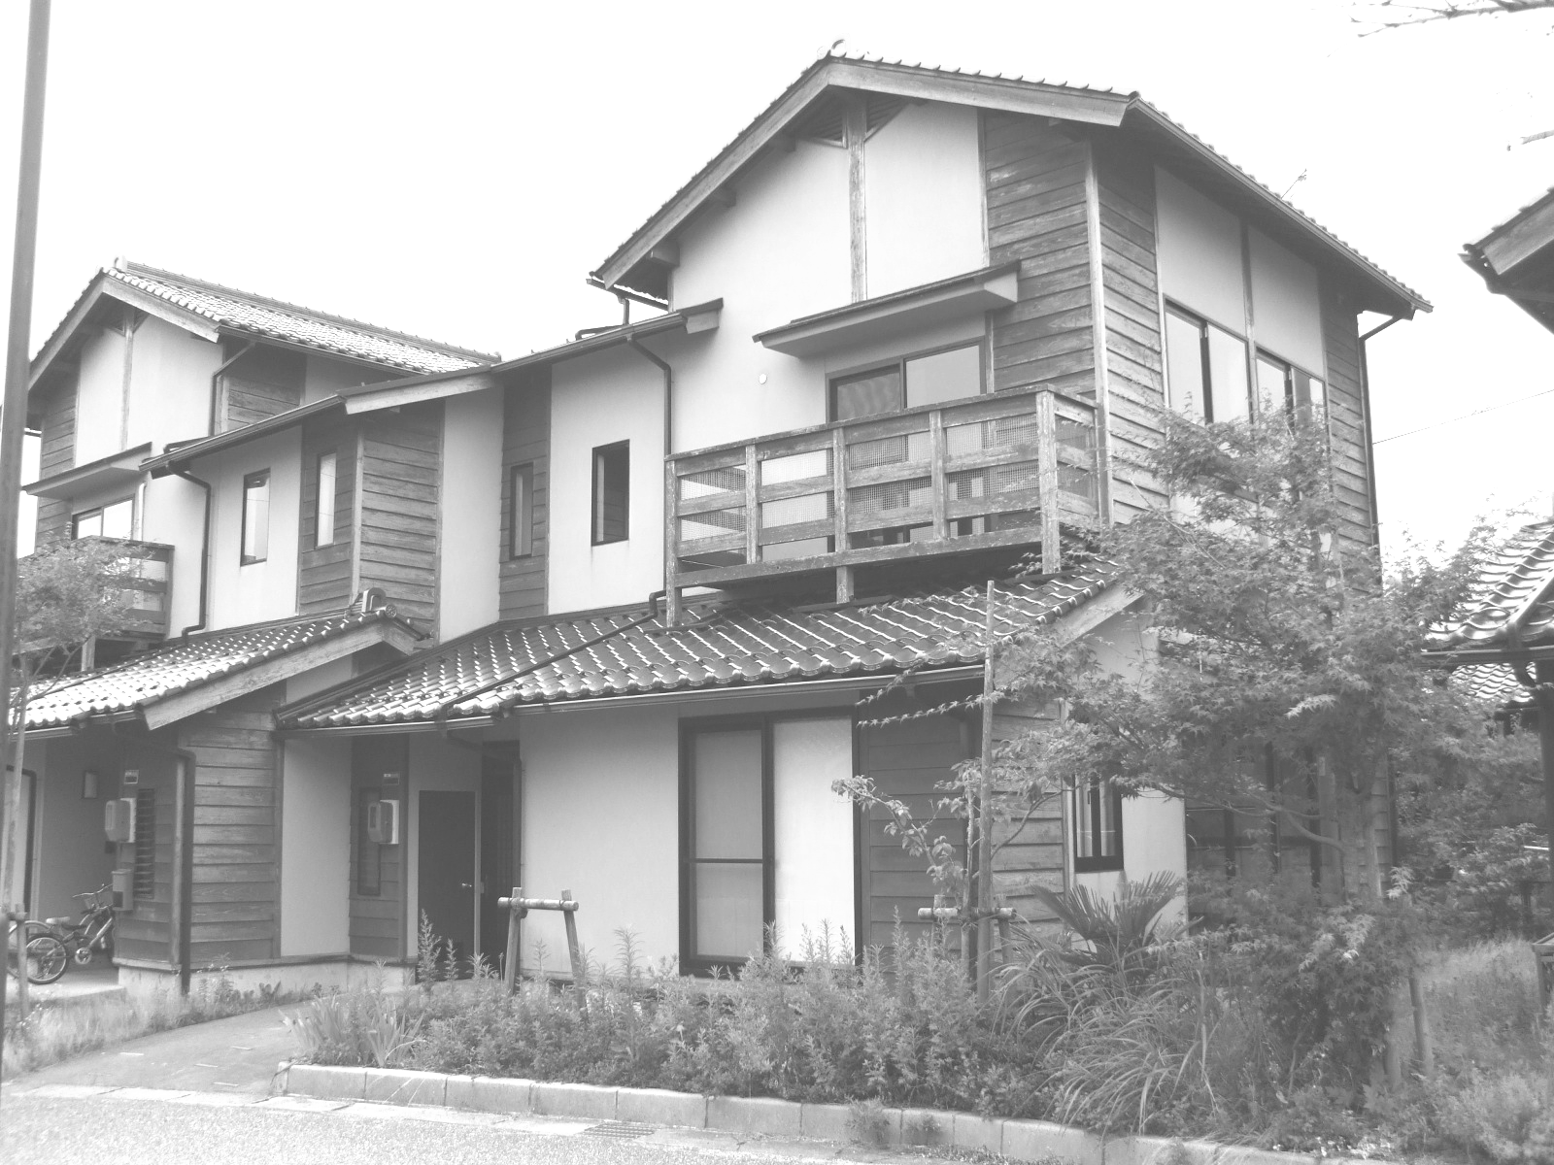

募集物件 | 福 田 団 地 （網野町網野） 2戸
申込期間 | 令和7年9月5日 （金） ～ 令和7年9月12日 （金）
提出場所 | 建設部 都市計画・建築住宅課（網野庁舎別館）  （ 申込書類は各市民局にあります ）
お問い合わせ | 建設部 都市計画・建築住宅課 | TEL : 0772-69-0530  8時30分～17時15分

京丹後市
京丹後市
目 次

1．募集の概要 ･･････････････････････・・・・・･････････････････････････････････････・ １

2.住宅の概要 ･･････････････････････・・・・・･････････････････････････････････････・・ ２

3．入居資格 ･･･････････････････････････････････････････････････････・・・・・・・・・・・ ３

４．家賃の減額 ･････････････････････････・･････････････････････････････････・・・・・ ４

５．申込から入居まで ･････････････････････････････････････････････････････・・・・・ ４

6.必要書類 ・・・・・・・・・・・・・・・・・・・・・・・・・・・・・･･････････････････････････････・・・・・・・・ 5～6

7．収入基準の計算例 ･････････････・・・・・･････････････････････････････････・・・・・・・ 7～9
当初入居者負担月額 ･・･･･・・・・・・・・・・・･･･････････････････････････････････････ 9
【年間所得金額】の求め方 ････・・・・・・・・・･･･････････････････････････････････････ １0～１1

8．収入計算で控除できる種類と控除額 ・・･･････････････････････････････････・・・・・・・ １2

9．間取り図・・・・・・・・・・・・・・・・・・・・・・・・・・・・・・･･････････････････････････････・・・・・・・・ １3

10．位置図・・・・・・・・・・・・・・・・・・・・・・・・・・・・・・・・･･････････････････････････････・・・・・・・ １4

11．必要書類（詳細）・・・・・・・・・・・・・・・・・・・・・・・・･･････････････････････････････・・・・・・・ １5

12．申込書類記入上の注意 ･･････････････････････････････････････････････・・・・・・・・ １6
京丹後市 建設部 都市計画・建築住宅課（網野庁舎別館）位置図
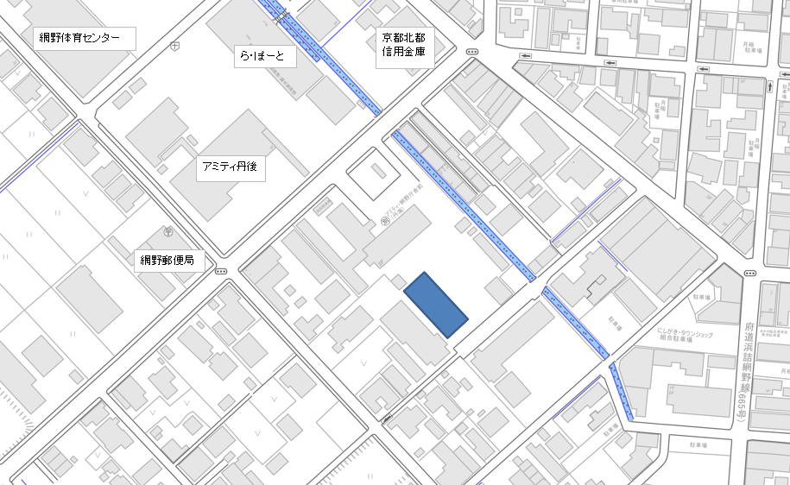
網野庁舎別館
1. 募 集 の 概 要

今回の公募は、市営住宅（特定公共賃貸住宅（以下、「特公賃住宅」という））2戸の募集を行うものです。

※ 特定公共賃貸住宅とは、中堅所得者（世帯の月額所得が、158,000円以上487,000円/月以下）向けの住宅で、一般の市営住宅の所得基準を上回る方でも応募していただくことができます。

（1） 今回募集する団地
特公賃住宅 福田団地

（2） 申込期間
令和7年9月5日 （金） ～ 令和7年9月12日 （金）
午前８時30分～午後5時15分まで ※土・日・祝日除く

（3） 申込方法
入居申込書（都市計画・建築住宅課及び各市民局に設置）に必要事項を記入し、必要な書類を添付して 建設部 都市計画・建築住宅課（網野庁舎別館）までご持参ください。

（4） 入居予定日
令和7年10月（予定） ※ 応募状況によって変更になる場合があります。

（5） その他
・京丹後市内に在住の方、京丹後市以外に在住の方いずれも申し込みできます。
・現在の住居の状況について調査することがあります。
・府営住宅へ入居決定となった方は、特公賃住宅への入居申込は受付できません。

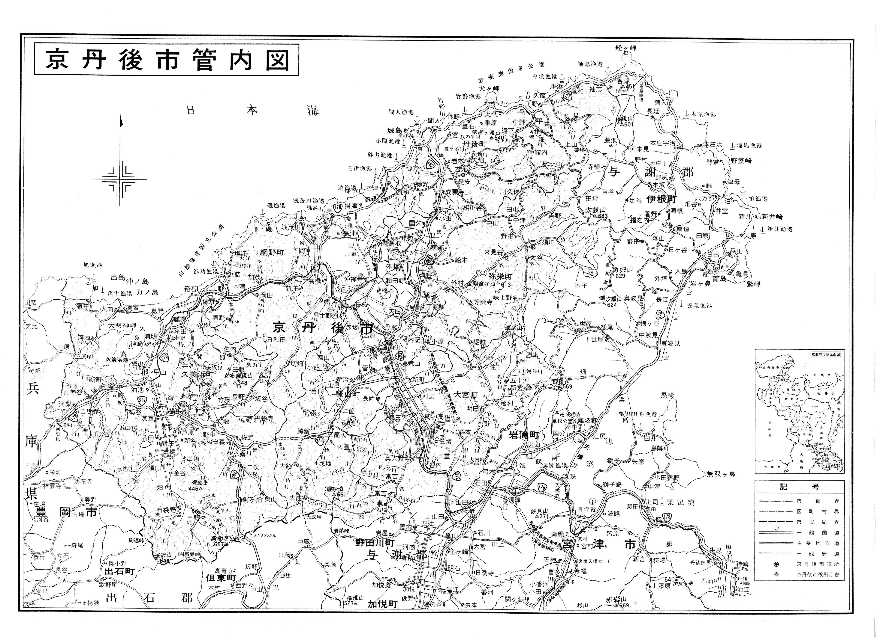
特公賃住宅位置図

福田団地

２． 住 宅 の 概 要

団地名 | 所在地 | 建設年度 | 募集戸数 | 家賃月額 | 構造・  間取り | 住宅  面積 | 構造 | 専用  駐車場
福田 | 網野町網野  295番地の1 | H12 | 2 | 85,000円／月  【減額後】  45,000～66,000円／月 | 6畳×３室、  LDK | 85.70㎡ | 木造  2階 | 有  （１台）

（１） 家 賃 減額制度があります。減額申請されますと、それぞれの所得区分に応じた割安な入居者負担額で入居できることとなります。

（２） 敷 金 敷金は、契約家賃の3ヶ月分が必要です。
入居決定から10日以内に家賃の3ヶ月分を納めていただきます。
（ 本来家賃85,000円×3ヶ月＝255,000円 ）

（３） 駐 車 場 家賃とは別に駐車料1,000円／月が必要です。
１世帯１台まで契約できます。

（４） 給 湯 設 備 ・ ト イ レ
団 地 | 給湯器の  燃 料 | 給 湯 |  |  | トイレ
団 地 | 給湯器の  燃 料 | 浴室 | 流し | 洗面所 | トイレ
福田 | 灯油 | ○ | ○ | ○ | 洋式・水洗

○給湯可 △給湯器の持込必要 ×給湯不可

（５） 共 益 費 家賃の他に団地で決められた共益費が必要です。

（６） そ の 他
ア. 各主要室（リビング・和室等）の照明器具、ガスコンロ、エアコン等については、入居者で準備負担して下さい。
イ. 日常的な消耗品費等は、入居者の負担となります。
ウ. 団地内での犬・猫等の飼育、路上駐車、無断増築、転貸、住宅以外の使用等は一切認められません。守れない方は条例により明け渡しを求めることがあります。また、騒音等近隣に迷惑をかけない住み良い住環境を入居者で心がけて下さい。（条例、規則、団地協定書等の遵守）
オ. 入居団地にある自治会には、積極的に参加してください。
カ. 提出された書類は返却できません。

３. 入 居 資 格
入居できる方は、次の1.～６.の条件をすべて備えていなければなりません。

（１） 現に同居し、または同居しようとする親族があること。（事実上婚姻と同様の関係にある人又は婚約者を含む）
・単身での入居はできません。
・入居の際には申込者全員が同時に入居出来ること。
・入居時に申込書記載の同居親族の変更(出生、死亡は除く)は、認めません。
・同居親族が婚約者である場合は、申込の月を含め４ヶ月以内に婚姻するもので、入居は
入籍後に認められます。婚約が変わった場合は、申し込みは無効となります。
・家族を不自然に世帯分割したり、合併した申し込みは認めません。(特別な事情がない限り、父母・夫婦の分離、兄弟入居等は認められません。)
（２） 「京丹後市特定公共賃貸住宅条例施行規則第３条」で定められた基準収入(月額)以内であること。
世帯の月額所得が、158,000円以上487,000円/月以下
注意) 申し込みの資格収入は、収入のある家族全員の総所得額です。扶養等によって控除がありますので、目安は一覧表（Ｐ１２）を参考にして下さい。
・ 中途就職、開業の場合は、3ヶ月以上の実績が必要です。
（３） 自ら居住のために住宅を必要としていること（自家所有者は原則として申込できません）。
（４） 市民税等の税金、国保税等を滞納していない者であること。
（５） 家賃と敷金を支払う能力がある者。
（６） 申込者または同居親族が暴力団員である場合は入居を認めません。

＊ 申込みについての注意
次のような場合は、申込みをされても失格となります。
ア． 申込書その他必要書類の記載内容について証明ができないとき。
イ． 事実と違うことを書いて申し込んだとき。
ウ． 住民票、課税証明書その他必要な書類を提出しないとき。
入居決定後でも、上記の資格に欠けるものが判明した場合は「入居許可」を取り消すことがあります。

※ 特公賃住宅入居後は、必ず「住所変更」の手続きを行って下さい。また、入退去に伴う電気、ガス、灯油、水道、電話等の引き込み・契約手続き等は、入居者ご自身で行って下さい。
４. 家 賃 の 減 額

（１） 家賃の減額制度について
特公賃住宅では、中堅所得者の定住促進と入居者の家賃負担の軽減を図るため、住宅の管理を開始した日から一定期間家賃の減額を行う制度があります。
家賃の減額は、入居者世帯の所得区分に応じて行われます。
入居者に負担していただく額（入居者負担額）は、本来支払っていただく家賃から減額分を引いた額となります。

（２） 家賃の減額申請について
家賃の減額を受けるには、毎年「特定公共賃貸住宅家賃減額申請書」を提出する必要があります。
減額後の家賃については、Ｐ９「当初入居者負担月額」を参照して下さい。

５. 申 込 か ら 入 居 ま で

申込受付
審 査
抽 選
失格者に通知
→
→
書類審査
申込者の実態調査

申込者数が募集戸数を超える場合は抽選により入居者を決定します。(補欠含む)
申込み受付は建設部都市計画・建築住宅課で行います。

選考委員会の審査を経て入居者を決定
→
当選者
落選者に通知

入 居
入居期日から10日以内に入居のこと。
入居説明会・契約
契約
入居説明
鍵渡し

※鍵をお渡しした日から日割家賃が発生します。

◆ 入居補欠者
選考委員会
↓
↓
←
今回の入居者決定に際して、入居決定者が「契約をしない」「特公賃住宅に入居しない」などの場合のことを考えて、「入居補欠者」を若干名決める場合があります。
この「入居補欠者」は、今回の募集住宅の補欠を決定するもので、入居決定者が決定どおり契約し、特公賃住宅に入居した場合は、補欠者としての資格は失います。
したがって、補欠者は、あくまで今回の募集住宅についての補欠者であり、次に空き住宅が発生した場合の入居予定を決定するものではありません。
６. 必 要 書 類
◆ 必要書類（詳細はP1５で必ず確認してください）

① 特定公共賃貸住宅入居申込書（この案内書に添付してあります。）
- 入居予定者と現在同居している方全員の住民票謄本（婚約者含む）【世帯主・続柄記載】
③ 入居予定者全員の令和7年度課税証明書（幼児・学生を除く。婚約者含む。）
④ 入居予定者全員の納税証明書または滞納なし証明書（幼児・学生を除く。婚約者含む。）
⑤ その他市で求める書類
※ 住民票・課税証明書・納税証明書の請求は各市民局（峰山は市民課・税務課）で取得できます。
本人確認書類及び1通300円の手数料が必要です。
住民票について、マイナンバーカードをお持ちの方は、コンビニでも住民票が取れるようになりました。1通300円の手数料が必要です。
詳細はこちら→ https://www.city.kyotango.lg.jp/top/soshiki/shiminkankyo/shimin/9/3/19832.html
給与所得の方
（税法上の被扶養者であっても必要です）
※ 中途採用の方は課税証明書と勤務先の給与支払い証明書を提出して下さい。

現在の職場 | 収入の計算期間 | 証明書の種類 | 証明先
令和7年1月1日以前から引き続き勤務している方 | 令和6年1月1日～  同年12月31日まで | ・令和7年度の課税証明書 | 市民局窓口  または税務課
令和7年1月2日以降に  就職した方  【 勤務後1年未満の方の年間総収入金額算出方法 】  勤務した翌月から申込み月の前月までの総収入金額-(賞与)  勤務した翌月から申込み月の前月までの月数 | 就職した月の翌月から申込月の前月まで  (3ヶ月以上の実績が必要) | ・令和7年度の課税証明書 | 市民局窓口  または税務課
 | 就職した月の翌月から申込月の前月まで  (3ヶ月以上の実績が必要) | ・給与支払証明書  （この案内書に添付のもの） | 勤務先  ※ 証明印押印の  ものに限る

現在の事業 | 収入の計算期間 | 証明書の種類 | 証明先
令和7年1月1日以前から引き続き営業している方 | 令和6年1月1日～  同年12月31日まで | ・令和7年度の課税証明書 | 市民局窓口  または税務課
令和7年1月2日以降に  開業した方  【 開業後1年未満の方の年間総収入金額算出方法 】  開業した翌月から申込み月の前月までの総収入-(必要経費)  開業した翌月から申込み月の前月までの月数 | 開業した月の翌月から申込月の前月まで  (3ヶ月以上の実績が必要) | ・令和7年度の課税証明書 | 市民局窓口  または税務課
 | 開業した月の翌月から申込月の前月まで  (3ヶ月以上の実績が必要) | ・営業実績明細書  （「総収入-必要経費=所得」を月別に記入) | 本人による証明
事業所得の方
× 12ヶ月=推定年間総所得金額
× 1２ヶ月+(賞与) = 推定年間総収入金額
◆その他
ア. 生活保護を受けている方
生活保護受給証明書を提出してください。

イ. 収入のない方
収入のないことが課税証明書の扶養欄で確認できない方は、次の書類のいずれかを提出して下さい。

- 在学証明書
申込者、同居予定者のうちで高校・短大・大学・各種学校に在学中の方を扶養している場合必要となります。

- 健康保険証の写し
年金を受給されていない方で、失業や退職の証明書の発行ができない方。

- 雇用保険受給資格者証の写し、又は退職（離職）証明書
退職日が記載され、証明者印押 印のもの）失業されている方、退職された方。

ウ. 婚約者と申込みをされる方
・ 結婚式場等の予約証明書。挙式等の予定の無い方は、その旨をお申出ください。
（住宅への入居は戸籍謄本で婚姻を確認した後となります）
※婚約が変わった場合は、申し込みは無効とします。

エ. 新婚世帯の方
・ 婚姻１年未満の新婚世帯で申し込まれた方は、入籍日のわかる戸籍謄本を提出してください。

７. 収 入 基 準 の 計 算 例

特公賃住宅の申込み資格として、市条例施行規則で定められた基準収入（月額）（Ｐ２ ２.
住宅の概要）があり、家賃減額についても所得によって決定するなど入居しようとする人の家族全体
の年間所得が重要な役割を持っています。
次の計算例を参考に、ご自身の特公賃住宅入居家族全体の年間所得がＰ9の当初入居者負担月
額表で収入区分①～⑤のどれに当てはまるか計算をしてみて下さい。
（申込書類の「収入基準計算表」を活用して下さい。）

（１） 家族全体の年間所得を求めてみましょう。
家族全体の年間所得を求める場合、各々の年間所得をＰ１０の「【年間所得金額】の求め方」を参考に計算して合計をして下さい。
※ Ｐ１０～１１ （１）給与所得者・・・勤め人 （２）事業所得者・・・自営業者 （３）年金所得者・・・年金受給者

（例１）
Ａ家族 （父･･･38歳、会社勤め 母･･･36歳、会社勤め 子･･･小学生、1人）

年間収入 ・・・3,501,600円（250,000円／月（額面）、ボーナス及び手当あり）
・・・2,001,600円（150,000円／月（額面）、ボーナス及び手当あり）
- 年間収入は、税金等の控除を行う前の全収入です。
（給料では、手取りではなく額面で計算をし、ボーナス及び手当も含みます。）
※ Ｐ5の表も参照して、必要書類を準備して下さい。
・Ｐ１0の表（１）の（注）により計算
3,501,600円÷4,000＝875.4 端数処理875×4,000＝3,500,000円（年間収入額）
Ｐ１0の年間収入金額にあてはめると⑧に該当
(裁量階層について詳しくは別表参照)
※この表には、同居者、配偶者等の控除は組み込まれています。
・Ｐ１0の表（１）の年間所得金額の計算にあてはめると
3,500,000円×0.7－18万円＝2,270,000円
・よっての年間所得は、 2,270,000円

・Ｐ１0の表（１）の（注）により計算
2,001,600円÷4,000＝500.4 端数処理500×4,000＝2,000,000円（年間収入額）
・Ｐ１0の年間収入金額にあてはめると⑧に該当
・Ｐ１0の表（１）の年間所得金額の計算にあてはめると
2,000,000円×0.7－18万円＝1,220,000円
(B)上記以外で下記の方の場合
①申し込み家族の中で、給与所得者が2人以上いる場合
②事業所得の場合
③申し込み家族の中に、給与所得、事業所得、年金所得等複数の所得者 がいる場合
④申し込み家族の中に、控除対象者がある場合
下の【総所得金額による基準早見表(2)】で見て下さい。
・よっての年間所得は、 1,220,000円
Ａ家族の全体年間所得は、2,270,000円＋1,220,000円＝3,490,000円です。
（例２）
Ｂ家族 （父･･･４５歳、自営業 母･･･42歳、自営手伝い 子･･･17歳、1人）
年間収入 ・・・6,000,000円（総売上） うち経費 1,800,000円
【総所得金額による基準早見表(2)】
(裁量階層について詳しくは別表参照)
※この表には、同居者、配偶者等の控除は組み込まれています。
・・・無給（給料を出している場合はＰ１0表(１)により計算）
※ Ｐ5の表も参照して必要書類を準備して下さい。
・Ｐ10の（２）により計算
6,000,000円(総売上)－1,800,000円(経費)＝4,200,000円(年間収入額)

Ｂ家族の全体年間所得は、 4,200,000円です。

（例３）
Ｃ家族 （父･･･68歳、無職 母･･･66歳、無職）
年間収入 ・・・3,500,000円（年金）
・・・2,550,000円（年金）
・Ｐ１1の表（３）にあてはめると年金総収入額の⑧に該当
・Ｐ１1の表（３）の年金所得金額の計算にあてはめると
3,500,000円×0.75－375,000円＝2,225,000円（年間所得）

・Ｐ１1の表（３）にあてはめると年金総収入額の⑦に該当
・Ｐ１1の表（３）の年金所得金額の計算にあてはめると
2,500,000円－1,200,000円＝1,300,000円（年間所得）

Ｃ家族の全体年間所得は、 3,525,000円です。

Point
以上、簡単な例により家族全体の年間所得の算出を紹介しましたが、さらに簡単に算出する方法として、課税証明書（市民局窓口 有料 1人300円）の中の所得金額を家族分合計すれば、家族全体の年間所得が出ます。
なお、課税証明書は入居申込書の添付書類になっていますので、申込みの際には必ず付けて下さい。

（２） 次に、控除額の計算をしましょう。
家族全体の年間所得が計算できたら次にＰ１2の【収入計算で控除できる種類と控除額】を参考に控除額の計算を行います。

（例１）
Ａ家族の場合 母と子がＰ12のに該当するので、380,000円×2人＝760,000円の控除となります。
（例２）
Ｂ家族の場合 母がＰ12のに該当し、子がＰ12のとに該当するので、
380,000円＋200,000円＋380,000円＝960,000円の控除となります。
（例３）
Ｃ家族の場合 母がＰ12のに該当するので、380,000円の控除となります。

（３） 収入区分に当てはめてみましょう
家族全体の年間所得と控除額がわかったら、差し引きをして月収額を求め、収入区分に当てはめてみましょう。

（例１）
Ａ家族の場合 （家族全体年間所得3,490,000円－控除額760,000円）÷12月
＝月収額227,500円／月
収入区分表にあてはめると収入区分①となります。
（例２）
Ｂ家族の場合 （家族全体年間所得4,200,000円－控除額960,000円）÷12月
＝月収額270,000円／月
収入区分表にあてはめると収入区分③となります。
（例３）
Ｃ家族の場合 （家族全体年間所得2,975,000円－控除額380,000円）÷12月
＝月収額216,250円／月
収入区分表にあてはめると収入区分①となります。
当初入居者負担月額
所得区分 | 入居者の月額所得 | 入居者負担額
① | 158,000円～238,000円 | 45,000円／月
② | 238,001円～268,000円 | 48,000円／月
③ | 268,001円～322,000円 | 52,000円／月
④ | 322,001円～445,000円 | 58,000円／月
⑤ | 445,001円～487,000円 | 66,000円／月

※ 家賃額は、減額申請を行った後の月額家賃です。

（４） その他
以上により、家賃がそれぞれの収入区分により決定されます。
なお、今回の特定公共賃貸住宅に申込みのできる人は、収入区分①から⑤に該当する人のみが対象となります。

【年間所得金額】の求め方
（1） 給与所得者の場合
次の表により「年間収入金額」から「年間所得金額」を算出して下さい。(2人以上の場合は、それぞれ算出し合算のこと)

【年間所得金額算出表】
年間収入金額 | 年間所得金額
① 651,000円未満 | 0円
② 651,000円以上～1,619,000円未満 | 年間収入金額-65万円
③ 1,619,000円以上～1,620,000円 | 96万9千円
④ 1,620,000円以上～1,622,000円未満 | 97万円
⑤ 1,622,000円以上～1,624,000円未満 | 97万2千円
⑥ 1,624,000円以上～1,628,000円未満 | 97万4千円
⑦ 1,628,000円以上～1,800,000円未満 | 端数整理後の年間収入金額×0.6
⑧ 1,800,000円以上～3,600,000円未満 | 端数整理後の年間収入金額×0.7-18万円
⑨ 3,600,000円以上～6,600,000円未満 | 端数整理後の年間収入金額×0.8-54万円
⑩ 6,600,000円以上～10,000,000円未満 | 年間収入金額×0.9-120万円

（注）端数整理の方法（年間収入金額が1,628,000円以上6,600,000円未満の場合のみ）
年間総収入金額を4,000で除して、出た数の小数点以下を切捨て、4,000を乗ずる。
（例）2,859,999円の場合
2,859,999÷4,000＝714.99････
714×4,000＝2,856,000円

（2） 事業所得者の場合
年間総収入金額から必要経費を控除して算出して下さい。

（3） 年金所得者の場合
次の表により「年間収入金額」から「年間所得金額」を算出して下さい。(2人以上の場合は、それぞれ算出し合算のこと)

年齢 | 年金総収入額(A) | 年金所得金額
65歳未満 | ① 70万円以下 | 0円
65歳未満 | ② 70万円を超え130万円以下 | (A)-70万円
65歳未満 | ③ 130万円を超え410万円以下 | (A)×0.75-37万5千円
65歳未満 | ④ 410万円を超え770万円以下 | (A)×0.85-78万5千円
65歳未満 | ⑤ 770万円を超える場合 | (A)×0.95-155万5千円
65歳以上 | ⑥ 120万円以下 | 0円
65歳以上 | ⑦ 120万円を超え330万円以下 | (A)-120万円
65歳以上 | ⑧ 330万円以上410万円以下 | (A)×0.75-37万円5千円
65歳以上 | ⑨ 410万円以上770万円以下 | (A)×0.85-78万円5千円
65歳以上 | ⑩ 770万円以上の場合 | (A)×0.95-155万5千円

（4） 申し込み家族の中に複数の所得者がある場合は、それぞれ算出した合計額です。

（5） 控除対象者がある場合は、前記(1)～(4)により算出した額からＰ１2の該当する項目がある場合は、控除額を差し引いて下さい。

8. 収 入 計 算 で 控 除 で き る 種 類 と 控 除 額
所得から引ける各種の控除項目がありますので、障害者の方、寡婦、ひとり親等の方は必ず申し出て下さい。
種 類 | 要 件 | 控 除 額
ア. 老人控除対象配偶者  老人扶養親族 | 70歳以上の同一生計配偶者または扶親族のうち70歳以上の人 | 1人につき10万円
イ. 特定扶養親族 | 扶養親族のうち16歳以上～23歳未満の人 | 1人につき25万円
ウ. 障害者 | イ身体障害者手帳の交付を受けている人  ロ戦傷病者手帳の交付を受けている人  ハ精神保健指定医等の判定により知的障害者と判定された人  ニ精神障害者保健福祉手帳の受けている人 | 1人につき27万円
エ. 特別障害者 | イ身体障害者手帳の交付を受けている人で1級または2級に該当する人  ロ戦傷病者手帳の交付を受けている人で特別項症から第３項症までの該当する人  ハ原爆被害者として厚生大臣の認定を受けた人  ニ心神喪失の常況にある人又は精神保健指定医等の判定により重度の知的障害者と判断された人  ホ精神障害者保健福祉手帳の交付を受けている人で1級に該当する人 | 1人につき40万円
オ. 寡婦 | 次のいずれかに該当する場合をいう。  イ夫と死別・離婚しまだ再婚していない人、夫が生死不明 の人、扶養親族や年間所得金額基礎控除額以下の生計を 一にする子のある人。  ロ夫と死別しまだ再婚していない人、夫の生死のわからない人で年間の所得金額が500万円以下の人。 | 27万円  (所得が27万円未満はその金額)
カ. ひとり親 | 現に婚姻をしていない者又は配偶者の生死の明らかでない人で、次の要件を満たすもの  イ 生計を一にする子(総所得金額等が48万円以下)がある人  ロ 合計所得金額が500万円以下であること  ハ 事実婚と同様の事情にあると認められるものでないこと。 | 35万円  (所得が35万円未満の場合はその金額)
キ. 同居者、所得税法に規定する配偶者、遠隔の扶養親族で1人につき38万円
ク. 給与又は年金所得にかかる基礎控除振替相当分1人につき10万円
※特定優良賃貸住宅の供給の促進に関する法律 施行規則第１条
9.間取り図

※参考図面のため、実際と配置が左右等異なる場合があります。
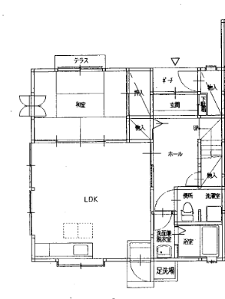
１階

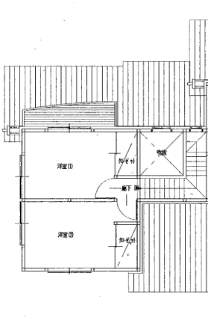
２階

10.位置図

福田団地（網野町網野295番地の１）
（GoogleＭａｐ ： https://maps.app.goo.gl/PLｔｔK7bncuG9rkXr５ ）

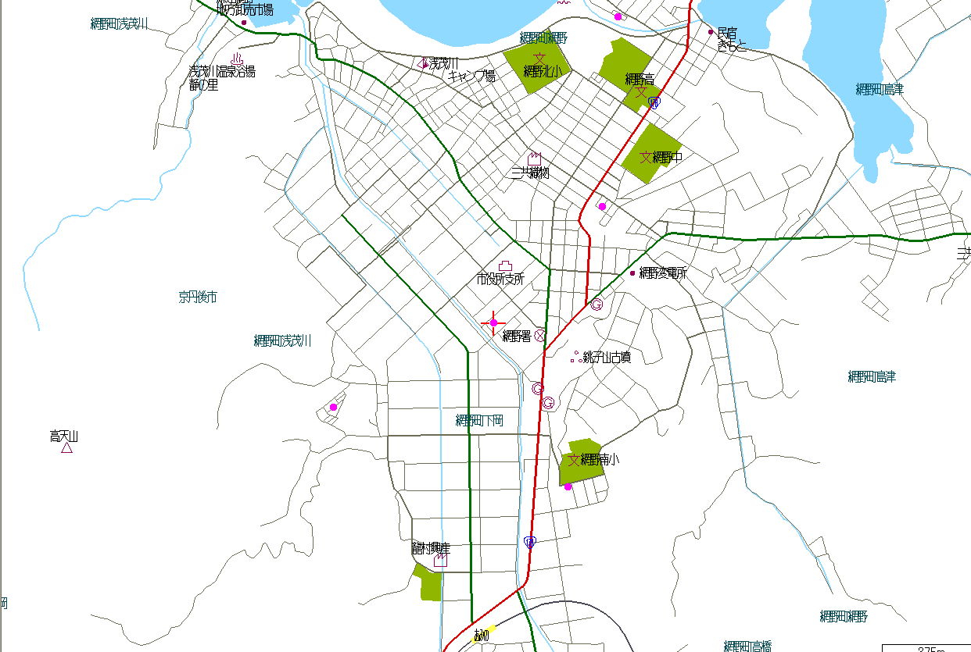

福田団地
11.必要書類（詳細）

※ 下記の書類以外に必要と判断する書類の提出を求めることがあります。
１～４は申請される全ての方が提出が必要な書類です。5以降は該当する方は提出してください。
（２）
（5）
（4）
（3）
（6）
（7）
（8）
（9）
（10）
（11）
（12）
（13）
（14）
（15）
（１） | 特定公共賃貸住宅入居申込書  及び 警察等関係機関照会同意書 |  | 全員 (この募集案内書に添付してあります)
 | 住民票謄本(世帯主・続柄記載)  ※ 原本に限る |  | 婚約者を含む、入居予定者 全員（１通300円 市民局または市民課へ請求）
 | 令和7年度課税証明書  ※ 原本に限る |  | 婚約者を含む、入居予定者 全員 （幼児、学生(高校・短大・大学・各種学校に在学の方)除く）  （１通300円 市民局または税務課へ請求）  京丹後市以外の方で、所得金額及び控除関係が所得証明書で記載されている市町村の方は、所得証明書として下さい。（宮津市、舞鶴市、綾部市他）  ※ 年金のみの収入の方、現在無職の方も提出が必要です。
 | 納税証明書（または滞納なし証明書）  ※ 原本に限る |  | 婚約者含む、入居予定者 全員 （幼児・学生を除く）  （１通300円 市民局または税務課へ請求）  ※ 入居予定者にかかっている税金の納付状況（納期到来分のすべて納付していること、または滞納がないこと）を確認します。  ※ 他市町村の方は、納税証明書（過去３年分）もしくは、納付すべき税のない証明書（滞納なし証明書等）を添付してください。
 | 給与支払証明書 |  | 令和7年1月2日以降に転職、就職された方（併せて、課税証明書も提出してください（扶養状況等の確認のため））
 | 年金支払通知書等 |  | 年金収入のある方  直近の年金支払通知書、もしくは年金証書の写し
 | 在学証明書または学生証の写し |  | 高校・短大・大学・各種学校に在学の方を扶養されている場合
 | 雇用保険受給資格者証の写し |  | 失業中の方  雇用保険に該当しない方は離職を証する証明書（年金を受給されていない方で、失業や退職の証明書の発行ができない方は国民健康保険証の写し）
 | 退職証明書 |  | 定年退職された方（元の勤務先で発行のもの）
 | 生活保護受給証明書の写し |  | 生活保護を受給されている方
 | 障害者手帳等の写し |  | 障害者手帳をお持ちの方
 | 医師の診断書又は特定疾患医療証の写し |  | 「障害者の日常生活及び社会生活を総合的に支援するための法律施行令」に定めるいずれかの疾病に罹患し、「継続的に日常生活又は社会生活に相当な制限を受ける程度」に該当する方
 | 結婚式場等の予約証明書 |  | 婚約中で結婚式を行う方
 | 戸籍謄本 |  | 新婚世帯の方
 | その他 | ○自家所有者の方  自家所有者は、原則として申し込むことはできませんが、売却等により自家所有者でなくなる方は申し込むことができます。ただし、次の書類が必要です。  ・媒介契約書、又は、競売開始決定通知書等（申込時提出）
 | その他 | ○障害者控除対象者認定書をお持ちの方  収入計算で控除対象となる場合があります。
1２.申込書類記入上の注意
（１） 各欄に記入のないもの、記載内容が不明瞭なもの、事実と異なった記入をした場合は、申し込みは無効となります。

（2） 「現住所」は、申し込み時に現在住んでいる場所を記入して下さい。アパート、寮等にお住まいの方はその名称や部屋番号を、また、親族、他人の家に同居・間借り等をしている方はその家族の世帯名を記入して下さい。

（３） 申込者は、日中つながる電話番号を必ず記入して下さい。

（４） 続柄で婚約者の場合は、「婚約者」と記入して下さい。

